Составила воспитатель 1 квалификационной категории Бекирова Кристина Сергеевна.
Сценарий спортивного праздника
СПАРТАКИАДА для ДОУ
«Малые северные игры - 2018»
Ведущий:
Здравствуйте! Здравствуйте!
Сегодня здесь в спортивном зале
Мы спорт, уменье совместим!
Мы этот славный праздник с вами
Прекрасным играм посвятим!

Ведущий: Внимание! Встречаем участников «Малых северных игр – 2018г.»!
- Встречайте!
Команда детского сада «Снежинка»
Команда детского сада «Лучик»
Команда дошкольной группы № 1
Команда дошкольной группы № 2
Под звуки спортивного марша команды во главе со своим тренером входят в зал, делая почетный круг, выстраиваются в отведенных местах.
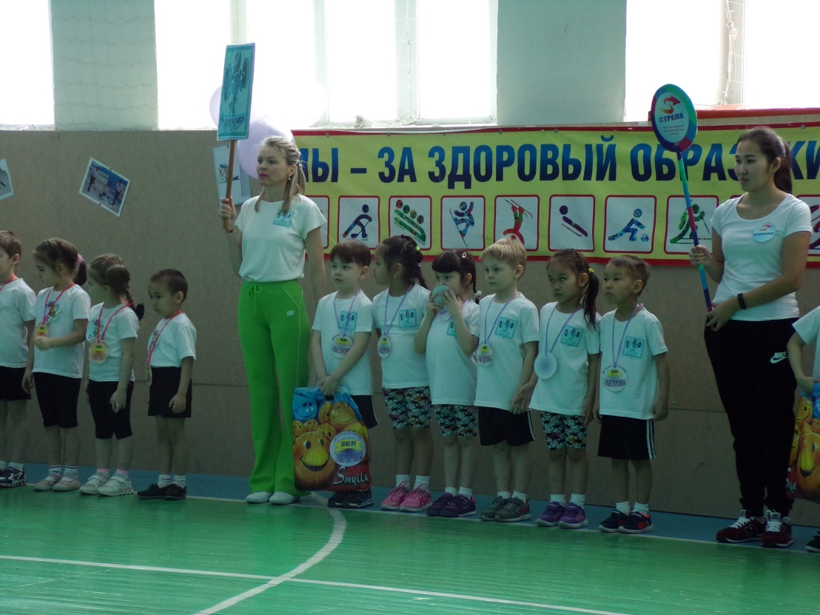
Ведущий: Мы рады приветствовать дружные спортивные команды.
Представляю наших участников:
Команда дошкольной группы № 1
Команда произносит девиз.
Команд дошкольной группы № 2
Команда произносит девиз.
Команда детского сада «Снежинка»
Команда произносит девиз.
Команда детского сада «Лучик»
Команда произносит девиз.

Ведущий: Ни одно соревнование не обходится без судейской коллегии. Представляю Вам судейскую комиссию, которая будет оценивать наших спортсменов.
Представление жюри.

Ведущий: Представляю группы поддержки наших команд.
Дошкольная группа № 1 (дети встают и произносят «кричалку»)
Дошкольная группа № 2 (дети встают и произносят «кричалку»)
Детский сад «Снежинка» (дети встают и произносят «кричалку»)
Детский сад «Лучик» (дети встают и произносят «кричалку»)

Ведущий: Спартакиаду «Малые северные игры - 2018» считать открытой! Вольно!

В зал под музыкальное сопровождение входит в национальном северном костюме Эльха.
Эльха: Добрый день, дорогие ребята и взрослые. Здравствуйте, уважаемые гости! Меня зовут – Эльха. Я прибыла из дальнего стойбища, чтобы принять участие в состязаниях и играх моего народа. О происхождении этих состязаний в народе даже слагали легенды! Вам потребуется сноровка, выносливость, меткость, умение выходить из трудного положения. Спортсмены, к соревнованиям готовы?
Дети: - Готовы!
Эльха: Команды приглашаются на разминку.
Звучит музыка. Команды выходят на общую разминку.
Общеразвивающие упражнения под быструю северную мелодию.
Эльха: Что ж, отлично размялись! Команды: Кругом! Колонны сомкнись. Прошу команды занять стартовые позиции.
Эльха: Отлично! Начинаем командные соревнования и неважно, кто станет победителем. Пусть эта встреча будет по – настоящему товарищеской. Я призываю команды к честной спортивной борьбе и желаю успеха! Объявляю первое задание. Сейчас мы узнаем, какая команда самая быстрая.
1 задание: «Бег с палкой по пересеченной местности»
Инвентарь: по 5 кеглей на команду, 4 воздушных шара.
Возникновение бега с палкой связано с образом жизни народов Севера. Палка служит помощницей тундровику при переходе болот и оврагов, в преодолении различных препятствий. Многоборцы, как и тундровики, бегут не по ровной дорожке, а по пересеченной местности, где палка помогает преодолевать препятствия дистанции.
Условия эстафеты: По свистку каждый член команды по очереди должен оббежать 5 кеглей змейкой – в руке воздушный шарик - добегают до поворотной отметки, оббежав ее возвращаются назад по прямой, передав шарик в руки следующему участнику. Побеждает та команда, чей капитан первым поднимет шарик после того, как все участники пробегут эстафету.
Эльха: Ну что, ребята, понравилась вам эта эстафета? А дальше будет интересней.
2 задание: «Птичьи гнезда» (Чыычак уйаллара)
Между стартом и конусом раскладываются 3 кольца. Рядом с каждой командой ставится корзина, в которой лежат 3 камешка. Задача команды:
1-й участник берет из корзины камешек и относит в первое кольцо, после чего огибает конус и возвращается к команде;
2-й участник берет из корзины камешек и относит во второе кольцо, после чего огибает конус и возвращается назад;
3-й участник берет из корзины камешек и относит в третье кольцо, после чего огибает конус и возвращается назад;
4-й участник подбегает к третьему кольцу, забирает камешек, огибает конус, возвращается к команде и кладет камешек обратно в корзину;
5-й участник подбегает ко второму кольцу, забирает камешек, огибает конус, возвращается к команде и кладет камешек обратно в корзину;
6-й участник подбегает к первому кольцу, забирает камешек, огибает конус, возвращается к команде и кладет камешек обратно в корзину.
Оценивается скорость прохождения эстафеты.
Эльха: Что ж не плохо для начала. Бегаете вы хорошо, а теперь проверим силу наших участников.
Ведущий: 3 задание команды будут выполнять по очереди, поэтому приглашаю все команды присесть на банкетки.
3 задание: «Метание топора на дальность»
Инвентарь: 4 топора, 4 корзины.
Старинная легенда рассказывает и о том, как появилось метание топора. Однажды оленевод заинтересовался полетом лебедей над стойбищем. Любуясь полетом стаи лебедей, охотник начал искать вокруг предметы, которые смогли бы взлететь, как птица в небо. Тут ему подвернулся топорик. Он подстрогал ручку топорика под вид лебединого крыла и запустил топор ввысь. Тот подобно птице стремительно взмыл в поднебесье и улетел далеко – далеко…
Условия эстафеты: Участники встают в колонну. Каждый член команды должен по очереди подойти к ориентиру, взять «топор» и бросить топор из-за головы вперед как можно дальше. Результат фиксируется мелом. Побеждает та команда, которая дальше всех бросит.
Ведущий: Первой на стартовую позицию приглашается команда «Северное сияние» («Горностай», «Оленья упряжка», «Совята»).
Все команды приглашаются на стартовые позиции.
Эльха: Молодцы, вы прекрасно справились с заданием. А теперь давайте посмотрим, как вы прыгаете.
4 задание: «Прыжки через нарты»
Инвентарь: 3 кубика высотой не более 20 см на каждую команду.
Навыки перепрыгивания через нарты необходимы оленеводу всегда. Например, чтобы сохранить оленя запряженного в обоз. Обоз представляет собой соединение из нескольких нарт, к каждой из которых запряжено по два оленя. В любое время один из оленей может упасть и тогда если вовремя не подоспеть, то оленя затянет петля. Чтобы сохранить животное, оленевод должен быстро перепрыгнуть через несколько нарт обоза.
Прыжки через нарты с незапамятных времен были и остаются забавой оленеводов.
Условия эстафеты: В один ряд перед каждой командой ставятся «нарты» (мягкие модули) по 3 штуки на расстоянии 50 сантиметров друг от друга. Участники команд поочередно прыгают через них. Начинать прыжки можно только по сигналу. Прыгать надо, отталкиваясь двумя ногами и приземляясь на обе ноги. Добегают до ориентира, оббегают его и на обратной дороге снова прыгают через нарты, передают эстафету следующему.
Эльха: Молодцы, ребята! А теперь проверим меткость наших участников.
5 задание: «Метание маута на хорей»
Инвентарь: 4 стойки, 4 пластмассовых обруча.
Метание маута на хорей связано с охотой северных народов на оленей. Маут – это аркан, с помощью которого пастухи отлавливают оленя. На соревнованиях его набрасывают на хорей – длинный шест, которым погоняют оленей. Оленеводы должны быть точными и меткими, чтобы не упустить оленя. А мы сегодня с вами попробуем сразу набрасывать кольцо на оленьи рога.
Условия эстафеты: Участники команд встают в колонну. Каждый по очереди должен подбежать к ориентиру, взять обруч и набросить обруч на условные «оленьи рога» (кеглю), стоящие в 1,5 метрах от них. Бросок выполняется из положения стоя. Выигрывает команда, больше всех набросившая обручей на кеглю. Она окажется самой меткой и техничной.
Эльха: Свою игру с болельщиками проведет команда д\с «Лучик»
Ведущий: Сейчас команды немного отдохнут, а мы приглашаем болельщиков поиграть в игру «Куропатки и охотники»
Эльха проводит игру для болельщиков.
Ребята из дошкольных групп будут охотниками, и для этого сделают большой круг. А ребята из д/садов будут куропатками, куропатки стоят за кругом. Для того чтобы началась охота охотники идут по кругу и произносят слова:
Куропатка белая
Куропатка смелая
Полетала, полетала
В сети к нам попала.
После, охотники поднимают руки, и куропатки начинают летать через круг. Куропатки летают возле охотников, когда в кругу будут находиться несколько куропаток, охотники опускают руки, куропатки, которые находятся в это время в кругу, считаются пойманными и садятся на свои места. Игра продолжается до тех пор, пока не останется несколько самых быстрых и находчивых куропаток, они считаются победителями.
Ведущий: Все команды приглашаются на стартовые позиции.
6 задание: «Тройной прыжок»
Инвентарь: мел (для последней отметки)
Как появился тройной прыжок? Рассказывают, что охотник спасался от волчьей стаи. Когда звери его уже почти настигли, охотник - тундровик собрался с силами и сразу двумя ногами прыгнул сначала на один речной камень, с него на – второй, а со второго – на берег. Так и выжил хитроумный северянин. А в тундре, гласит предание, с тех пор стали учиться прыгать сразу двумя ногами.
Условия эстафеты: Команды выстраиваются в колонны перед стартовой линией. По сигналу первые номера от стартовой линии выполняют три прыжка вперед: в трех прыжках приземляются на обе ноги, вторые выполняют 3 прыжка вперед с места приземления первых и т.д., пока не выполнит свои три прыжка последний в команде. Побеждает команда, имеющая самый дальний суммарный прыжок.
Эльха: Молодцы, все хорошо прыгают и прекрасно справились с заданием. А теперь самое сложное задание для наших команд.
7 задание: «Спасатели»
Инвентарь: 4 мягких модуля, 4 дуги, 4 гимнастических скамейки, 4 обруча, по кукле, шапке, рукавицам, ботиночкам, штанам, пальто и санкам на каждую команду.
Существует легенда о том, как некий злой дух похищал прекрасных девушек и заточал их в пещере. Сверкающие слезы этих красавиц падали на землю и превращались в бисер. И никого не хватало храбрости их освободить. Может это у вас получиться? Это всего лишь легенда.
Условия эстафеты: В роли прекрасных красавиц сегодня выступят по одной девочке от болельщиков каждой команды. Она будет сидеть на стульчике и ждать, когда ее спасут. Первые участники команд преодолевают огромный сугроб (перешагнуть через мягкий модуль), проползают под завалившемся деревом (проползти под дугой), проползают по скользкому льду (горизонтальное подтягивание на гимнастической скамейке), пролезают в пещеру (одевают обруч на себя и оставляют его на месте), каждый участник команды надевает по одному предмету одежды на красавицу (в следующем порядке: штаны, валенки, шапку, пальто, рукавицы), затем возвращается в стойбище обратно по прямой и передает эстафету следующему участнику. Последний участник берет за руку уже одетую красавицу и вместе с ней возвращается в стойбище.
Эльха: Молодцы, ребята! Вы отлично справились со всеми заданиями. Вот так и проходили игры и состязания на праздниках народов Севера. На этом, дорогие ребята и гости, я прощаюсь с вами. До новых встреч!
Ведущий: А теперь, пока судьи подводят итоги мы вместе с болельщиками немного поиграем.
ХСШ №1 проводит игру с болельщиками.
Ведущий: Прошу все команды построится для награждения. Вот и подошла к концу наши спортивные состязания и сейчас мы с вами узнаем, какая команда у нас сегодня оказалась самой спортивной, какая самой быстрой, какая меткой, а какая выносливой. Слово для подведения итогов предоставляется…

Жюри подводит итоги. Вручение наград.
Ведущий: Объявляю «Малые северные игры - 2018» закрытыми.

Ведущий: Сегодня мы получили заряд бодрости и радости. А это самое главное для того, чтобы быть здоровым человеком. Мы рады, что с вами были вместе. А я вам говорю до свидания! До новых встреч. Приглашаем команды совершить круг почета.
Команды под спортивный марш с кругом почета уходят со спортивной площадки.

